

Exibir Calendário para Elaboração do Roteiro
Utilize este calendário para selecionar a data para a qual deseja elaborar o roteiro da programação das ordens de serviço para as equipes. Esta tela será apresentada após selecionar a opção: GSAN > Atendimento ao Público > Ordem de Servico > Roteiro > Exibir Calendário para Elaboração de Roteiro.
Feito isso, o sistema visualiza a tela abaixo:

Observação
Informamos que os dados exibidos nas telas a seguir são fictícios, e não retratam informações de clientes.
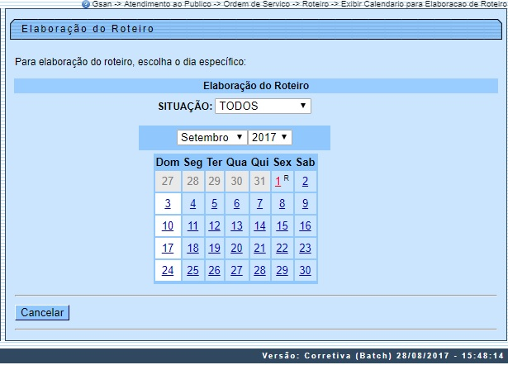
Acima, selecione o mês, o ano e o dia para elaboração do roteiro. O sistema permite modificar para um mês/ano posterior, fazendo a seleção nos campos correspondentes.
O dia corrente e os dias posteriores serão apresentados com um link que, ao ser acionado, inicia o processo de elaboração do roteiro de programação das ordens de serviço para o dia selecionado.
Os dias que estiverem grafados com a cor vermelha são os que já possuem roteiro informado e fechado.
Os dias que estiverem com a letra R ao lado são os que já possuem roteiro, mas ainda não estão fechados.
Ao selecionar um dia, o sistema apresenta a tela Elaborar Roteiro de Programação de Ordens de Serviço para que você informe os critérios para seleção das ordens de serviço que serão consideradas para a elaboração do roteiro.

Funcionalidades dos Botões
Botão | Descrição da Funcionalidade
 | Acione este botão caso queira encerrar a funcionalidade sem elaborar nenhum roteiro, e o sistema voltará à tela inicial.

Referências
Exibir Calendário para Elaboração do Roteiro

Termos Principais
Ordem de Serviço

Vídeos
Exibir Calendário para Elaboração do Roteiro
Clique aqui para retornar ao Menu Principal do GSAN.

